- 实验内容
用C语言基于Visual C++平台实现
- 打开一张实际环境中的禁止调头的交通标识牌的图片
- 识别检测到图片中禁止调头交通标识牌的位置
- 输出此交通标识牌内容为禁止调头
- 实验原理
采用基于模板匹配的方法识别禁止调头的交通标识牌。
模板匹配是一种最原始、最基本的模式识别方法，研究某一特定对象物的图案位于图像的什么地方，进而识别对象物，这就是一个匹配问题。适用于模板平行移动的图像。
模板T叠放在被搜索图S上平移，模板覆盖被搜索图的那块区域叫子图。衡量模板和子图的相似性的公式如下：
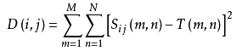
将其归一化，得模板匹配的相关系数：
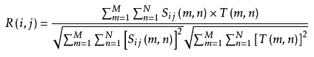
当模板和子图一样时，相关系数R=1。在被搜索图S中完成全部搜索后，找出R的最大值，其对应的子图即为匹配目标。

- 实验步骤
流程图如下：
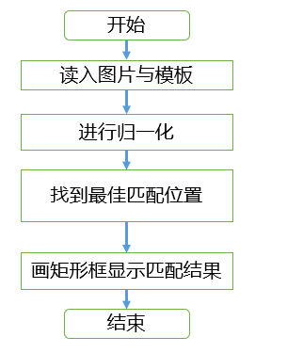

- 实验结果
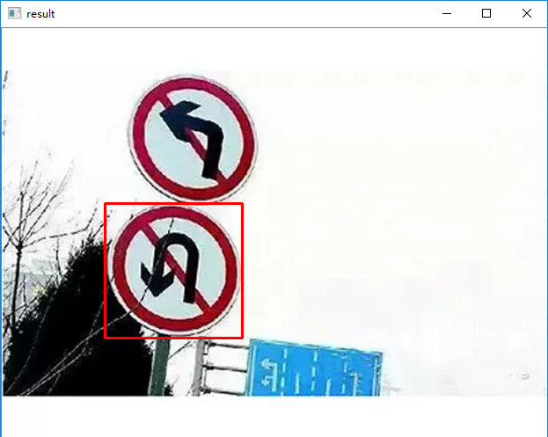
图中用红色方框标出来识别出来的禁止调头的交通标志。
- 实验程序
#include "opencv2/highgui/highgui.hpp"
#include "opencv2/imgproc/imgproc.hpp"
#include <iostream>

using namespace std;
using namespace cv;

Mat img; Mat templ; Mat result;
char* image_window = "result"; //窗口名称定义

int match_method;
int max_Trackbar = 5;

void MatchingMethod(int, void*)
{

Mat img_display;
img.copyTo(img_display); //将 img的内容拷贝到 img_display

/// 创建输出结果的矩阵
int result_cols = img.cols - templ.cols + 1; //计算用于储存匹配结果的输出图像矩阵的大小。
int result_rows = img.rows - templ.rows + 1;

result.create(result_cols, result_rows, CV_32FC1);//被创建矩阵的列数，行数，以CV_32FC1形式储存。

/// 进行匹配和标准化
matchTemplate(img, templ, result, match_method); //待匹配图像，模版图像，输出结果图像，匹配方法（由滑块数值给定。）
normalize(result, result, 0, 1, NORM_MINMAX, -1, Mat());//输入数组，输出数组，range normalize的最小值，range normalize的最大值，归一化类型，当type为负数的时候输出的type和输入的type相同。

/// 通过函数 minMaxLoc 定位最匹配的位置
double minVal; double maxVal; Point minLoc; Point maxLoc;
Point matchLoc;

minMaxLoc(result, &minVal, &maxVal, &minLoc, &maxLoc, Mat());//用于检测矩阵中最大值和最小值的位置

/// 对于方法 SQDIFF 和 SQDIFF_NORMED, 越小的数值代表更高的匹配结果. 而对于其他方法, 数值越大匹配越好
if (match_method == CV_TM_SQDIFF || match_method == CV_TM_SQDIFF_NORMED)
{
matchLoc = minLoc;
}
else
{
matchLoc = maxLoc;
}

rectangle(img_display, matchLoc, Point(matchLoc.x + templ.cols, matchLoc.y + templ.rows), Scalar(0, 0, 255), 2, 8, 0); //将得到的结果用矩形框起来
//rectangle(result, matchLoc, Point(matchLoc.x + templ.cols, matchLoc.y + templ.rows), Scalar(0, 0, 255), 2, 8, 0);

imshow(image_window, img_display);//输出最终的到的结果

return;
}

int main(int argc, char** argv)
{

img = imread("../picture/1.jpg");//载入待匹配图像
templ = imread("../picture/2.png");//载入模版图像

/// 创建窗口
namedWindow(image_window, CV_WINDOW_AUTOSIZE); // 窗口名称，窗口标识CV_WINDOW_AUTOSIZE是自动调整窗口大小以适应图片尺寸。
MatchingMethod(0, 0);//初始化显示
cout << "禁止调头" << endl;
waitKey(0);
return 0;
}

